
责任编辑：庞浩明思
电 话：18513790720
传 真：86-010-85725399
编辑邮箱：hljbsc2017zsw@163.com
地址：北京市朝阳区高碑店东区B区8-1 邮编：100022

2020.5

目录
2020.5.22 1
一．中国国内电石市场 3
2.3 重点PVC厂家价格 7
2.4 国内PVC现货市场价格 9
2.5国际PVC市场价格 9
三、相关产品 10
3.1原油 10
3.2 乙烯 11
3.3 EDC 12
3.4 VCM 13
3.5电石 14

中国国内电石市场
本周根据中国电石采购价格指数2765，与上周相比上涨4.3%。
周内电石市场延续上行态势，上周五至今电石采购采购价陆续上涨，整体涨幅在50-250元/吨，电石出厂涨幅在350-400元/吨。周内宁夏，乌海，甘肃等地区约有4台炉子复工出料，零星企业增加外卖量，但对于近段时间电石供应偏紧状态缓解仍较为有限，厂家挺价出货信心十足，也有企业观望行情涨势同时，产生复工意愿；下游拿货积极性不减，需求面平稳支撑市场，在电石供应量不足情况下，到货多有缺口，也有企业因到货不足，而调整电石用量，陆续调涨采购价吸引更多货源情况普遍，但实际效果有限。

重点市场行情分述：
宁夏地区: 电石市场盘整运行，主流成交价格维持前期水平。据了解，周边地区电石价格连续上调，导致下游接受能力受限，当地电石企业观望情绪渐起，在缺乏新的利好因素引导的背景下，当地电石市场多将延续平稳走势。
陕西地区:电石市场再度上行，价格水平提涨50元/吨左右。据了解，虽然下游PVC行情僵持，但在电石市场供不应求的局面下，仍无法阻止电石价格的上行，只是幅度相对较缓。
河北地区: 电石市场震荡上行，受制于到货不稳定，氯碱企业接收价格隐有再涨趋势。据了解，当前下游氯碱企业需求依旧稳定，面对供应量并不充裕的电石货源，提价以增强吸引力在所难免。
山东地区:电石市场交投气氛正常，个别企业因到货情况不佳，小幅上调采购价格，但对整体市场上行的推动力有限，交投重心未见明显改观。据了解，当地氯碱企业开工负荷尚算平稳，而由于西北自用增多，部分电石厂家外销量减少，供应量不足，造成当地市场货源不均的局面。
影响因素：
1.供应方面：本周电石复工出料约有4台炉子，一家企业电石外卖量增加，目前仍有2-4台炉子计划近日出料，或下周复工，加之行情正值涨势，企业产生复工意愿，因此预计下周电石供应量有小幅增加空间。
2.需求方面：本周电石需求面表现良好，电石用量稳中小有增加，周内金泰PVC逐渐复工，瑞恒部分装置复工，航锦检修推迟至6月。下周暂无企业有检修计划，但临近月末，对于6月初有检修计划的企业，下周将逐渐减少外采量，预计下周需求面多维持平稳或小有减量。
后市预测：本周供需仍在博弈，价格时有调涨，各区域货源分布不均，采购热情高涨；下周来看，电石仍有个别复工意愿，下游需求面波动有限，多考虑后市PVC检修动向，预计供需有所缓解，市场调涨节奏有所放缓。

二、聚氯乙烯市场
本周市场走势上行，期货加持，成本保底，需求维稳。本周追踪到国内聚氯乙烯电石法产能1839.5万吨，运行产能1515.1万吨,本周开功率78.62%。本周市场延续上周上涨势头，主流交流价格上涨200-280元/吨。临近两会，按照往年传统行情，PVC市价上涨是符合市场增长规律的。本周PVC涨势主因有三：其一，期货走势良好，市场信心提振；其二，近期PVC开工率回升，电石用量略显紧张，电石采购到货价格上涨；其三，高速开始收费后，PVC运输成本上涨，铁海联运时间相比汽运在时间上有部分延迟，导致华南地区到货略显不足，市场价格随行就市。
乙烯法：本周整体开工率上升至76%。追踪到乙烯法PVC产能378万吨，运行产能287万吨。两会期间市场气氛较好，外盘报价上调，但进口货源仍比国内价低，远期进口货源可能增加近期乙烯，氯乙烯，二氯乙烷的价格回升，台塑6月美金报价上调，PVC的成本支撑有力。

市场价格分述：
电石法5型料市场价格：汕头地区电石法5型粉料主流自提5980-6130元/吨；广州地区电石法5型粉料主流自提5960-6110元/吨；上海地区电石法5型粉料主流自提价5980-6100元/吨；杭州电石料5型主流自提价格在5950-6080元/吨；常州地区电石料5型主流自提在5950-6080元/吨；郑州地区电石法5型粉料主流送5850-5950元/吨、河北地区电石法5型粉料主流送到5850-5950元/吨。乙烯料市场价格：，近期乙烯，氯乙烯，二氯乙烷的价格回升，台塑报价上调，PVC的成本支撑有力。目前市场主流报价参考华南5950-6250元/吨，华东5930-6180元/吨，实际成交以商谈为主。
电石法5型料市场成交较少：内蒙古、宁夏、青海地区5型电石料出厂承兑成交多在5700-5800元/吨；山东地区5型电石料出厂承兑报价在5900-6050元/吨；陕西地区5型电石料出厂现汇成交5650-5750元/吨；山西地区5型电石料出厂现汇成交报价5750-5850元/吨附近；河南地区5型电石料出厂承兑成交多5850-5950元/吨；四川地区5型电石料省内含税送到承兑成交5950-6050元/吨附近；云南地区5型电石料出厂承兑成交5900元/吨左右。

后市预测：
生产方面：新疆天业天辰检修结束，天伟，天域新实检修推迟，陕西金泰停车检修结束，5月20日复工山西瑞恒于5月19日一期复工，开工负荷逐步提升，鄂尔多斯5月15日一厂检修，后续持续关注。
原料方面：本周供需偏移，价格时有调涨，市场关注点在于电石复工变化以及下游近期检修计划，预计短时间内电石市场仍有调涨空间，供需关系仍需改善。
综合预测：外购电石的PVC生产企业仍有部分亏损，PVC基本面较前期好转，期货价格抬升，但终端需求维持稳定，成交刚需为主，有待后期提升。

2.1 本周行情回顾
本周观察，由于供需关系持续偏紧，国内电石市场表现积极，部分消费地交投重心再次上调。下游氯碱企业的检修陆续恢复，需求量稳步提升，在主流消费地，到货勉强够用，部分企业仍显紧张，行情支撑力充足。本周后半段，由于内蒙部分企业配套电石炉检修，外销货源减少，导致价格上涨幅度有所增大。
2.2大商所PVC期货价格
2020年大商所PVC主力合约收盘价格
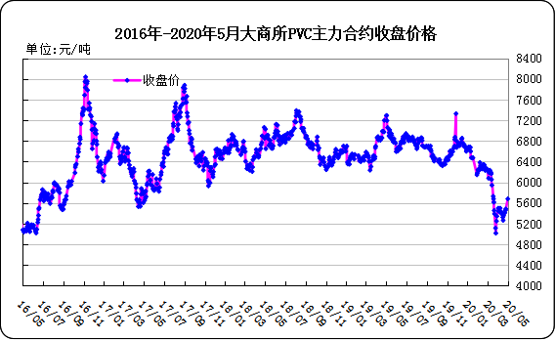

大商所PVC主力合约数据
 | 月份 | 开盘价 | 最高价 | 最低价 | 收盘价 | 结算价 | 成交量 | 持仓量 | 增仓
20/05/18 | 2009 | 5820 | 5920 | 5795 | 5885 | 5860 | 163501 | 218482 | 3934
20/05/19 | 2009 | 5910 | 5990 | 5865 | 5880 | 5915 | 163747 | 211571 | -6911
20/05/20 | 2009 | 5915 | 5985 | 5850 | 5965 | 5930 | 131319 | 209613 | -1958
20/05/21 | 2009 | 5975 | 6085 | 5970 | 6055 | 6010 | 169480 | 209604 | -9
20/05/22 | 2009 | 6060 | 6125 | 5950 | 6020 | 6035 | 264147 | 214644 | 5040

2.3 重点PVC厂家价格
2020年国内PVC厂家价格走势图

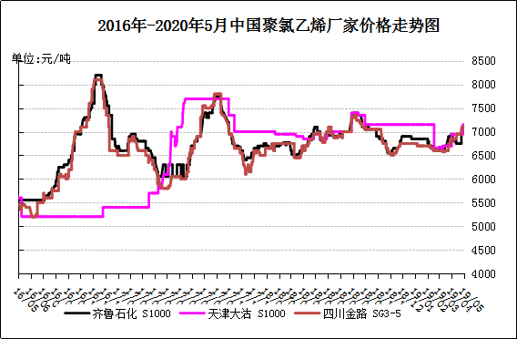

国内重点PVC厂家价格

单位：元/吨

日期 | 齐鲁石化 | 天津大沽 | 四川金路
日期 | S1000 | S1000 | SG3-5
20/05/18 | 5800 | 6050 | 5950
20/05/19 | 5900 | 6050 | 6000
20/05/20 | 5900 | 6050 | 6000
20/05/21 | 6000 | 6050 | 6100
20/05/22 | 5950 | 6050 | 6100

2.4 国内PVC现货市场价格
2020年国内PVC市场价格走势图
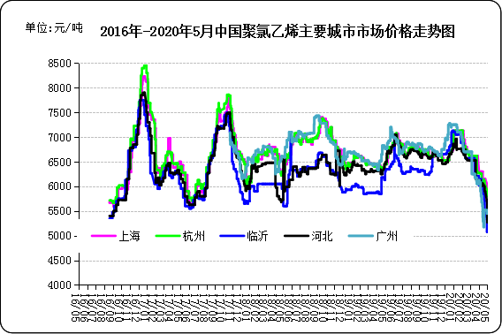

国内电石法PVC市场价格

日期 | 上海 | 杭州 | 临沂 | 河北 | 广州
20/05/18 | 5740 | 5725 | 5625 | 5700 | 5740
20/05/19 | 5860 | 5815 | 5725 | 5725 | 5870
20/05/20 | 5860 | 5815 | 5725 | 5725 | 5870
20/05/21 | 5860 | 5815 | 5725 | 5725 | 5870
20/05/22 | 6040 | 6015 | 5975 | 5800 | 6035

2.5国际PVC市场价格

2020年国际PVC价格走势图
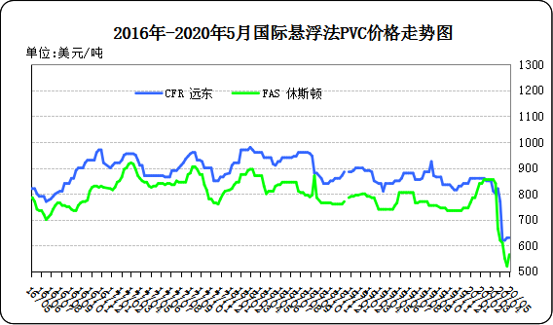
国际PVC市场价格

单位：美元/吨
 | CFR 远东 | FAS 休斯顿
20/04/30 | 630 | 520
20/05/08 | 630 | 565
20/05/14 | 640 | 580
20/05/21 | 695 | 575

相关产品

3.1原油
2020年国际原油期货价格走势图
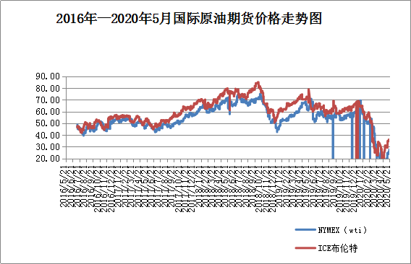

说明：1.NYMEX：美国纽约商品交易所西德州轻原油期货价格
- ICE：英国伦敦洲际交易所布伦特原油期货价格

国际原油期货价格

时间 | NYMEX | ICE
2020/5/15 | 29.43 | 32.5
2020/5/18 | 31.82 | 34.81
2020/5/19 | 32.5 | 34.65
2020/5/20 | 33.49 | 35.75
2020/5/21 | 33.92 | 36.06

3.2 乙烯
2020年国际乙烯单体市场价格走势图

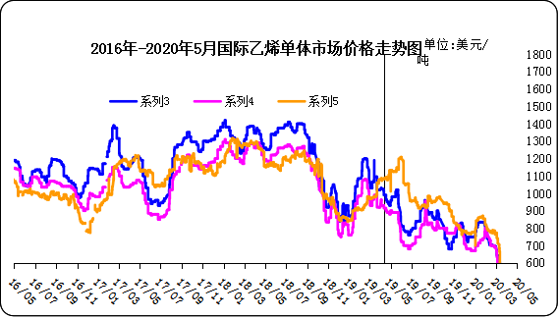

国际乙烯单体价格

单位：美元/吨
日期 | CFR东北亚 | CFR东南亚 | CIF西北欧
20/05/15 | 580 | 505 | 440
20/05/18 | 600 | 535 | 447
20/05/19 | 605 | 540 | 453
20/05/20 | 615 | 555 | 460
20/05/21 | 615 | 555 | 462

3.3 EDC
2020年国际EDC市场价格走势图
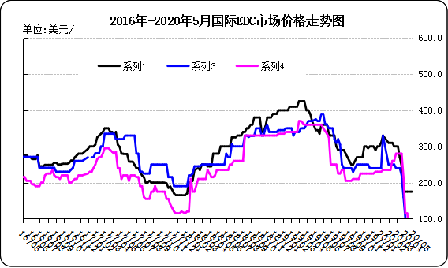

国际EDC市场价格

单位：美元/吨
日期 | CFR远东 | FOB西北欧 | FOB美国海湾
20/04/24 | 175.0 | 100.0 | 65.0
20/05/01 | 175.0 | 100.0 | 65.0
20/05/08 | 175.0 | 80.0 | 65.0
20/05/15 | 200.0 | 80.0 | 65.0
20/05/22 | 185.0 | 80.0 | 75.0

3.4 VCM
2020年国际VCM市场价格走势图

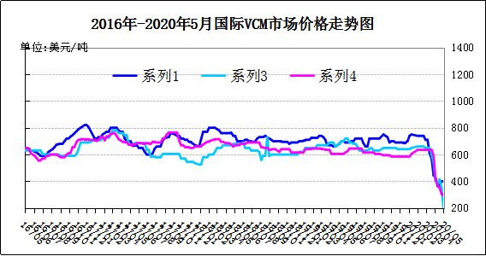

国际VCM市场价格

单位：美元/吨
日期 | CFR远东 | FOB西北欧 | FOB美国海湾
20/04/24 | 370 | 415 | 350
20/05/01 | 400 | 350 | 305
20/05/08 | 400 | 290 | 295
20/05/15 | 440 | 290 | 340
20/05/22 | 445 | 290 | 350

3.5电石

2020年国内电石市场价格走势图
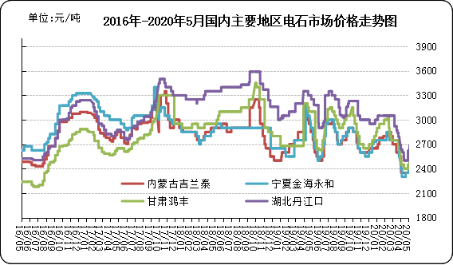

国内电石市场价格

单位：元/吨
日期 | 内蒙古吉兰泰 | 宁夏金海永和 | 甘肃鸿丰 | 湖北丹江口
20/05/18 | 2600 | 2550 | 2600 | 2770
20/05/19 | 2600 | 2550 | 2600 | 2770
20/05/20 | 2600 | 2550 | 2600 | 2820
20/05/21 | 2600 | 2550 | 2600 | 2820
20/05/22 | 2600 | 2600 | 2600 | 2820

专题：宏观统计数据

1—4月份，全国房地产开发投资33103亿元，同比下降3.3%，降幅比1—3月份收窄4.4个百分点。其中，住宅投资24238亿元，下降2.8%，降幅收窄4.4个百分点。
2020年4月份，全国居民消费价格同比上涨3.3%。其中，城市上涨3.0%，农村上涨4.0%；食品价格上涨14.8%，非食品价格上涨0.4%；消费品价格上涨4.7%，服务价格上涨0.9%。1—4月平均，全国居民消费价格比去年同期上涨4.5%。

1—4月份，全国固定资产投资（不含农户）136824亿元，同比下降10.3%，降幅比1—3月份收窄5.8个百分点。其中，民间固定资产投资77365亿元，下降13.3%，降幅收窄5.5个百分点。从环比速度看，4月份固定资产投资（不含农户）增长6.19%。

更多精彩敬请关注：中华商务网
返回本期目录

